PER ESERCITARSI
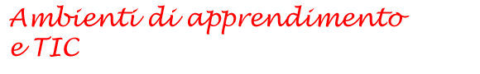
Per la descrizione dettagliata di numerosi casi, classificati per tematica, si può vedere:
http://otis.scotcit.ac.uk/casestudy/content.cfm?section=BrowseT
Altri riferimenti sono dati all'interno dei nodi.
Parimenti per alcuni esercizi, proposti nello specifico contesto.
ESERCIZIO
Se pensiamo ad una delle nostre classi, e alle fasi di vita ed attività attuate in esse, abbiamo:
· costituzione
· cadenza anno scolastico
· verifica dei prerequisiti/condizioni di ingresso
· programmazione didattica
· didattica
· recupero
· valutazioni
· attività collegiale docente
· passaggio al livello successivo/iterazione
Proviamo ad identificare fasi/stadi della vita della classe, riferire ad esse/i le diverse nostre attività, individuare le relazioni che legano le diverse parti del sistema
Per il nostro ambiente di apprendimento, ti propongo quindi di
1. Elencare - identificandoli, per quanto possibile, con una parola - gli 'stadi' della sua vita (dall'ideazione in avanti)
2. Descrivere, per ciascuno stadio, le attività ed i soggetti attuatori (chi fa cosa)
3. Disegnare uno schema che ponga in relazione tra loro i singoli stadi

